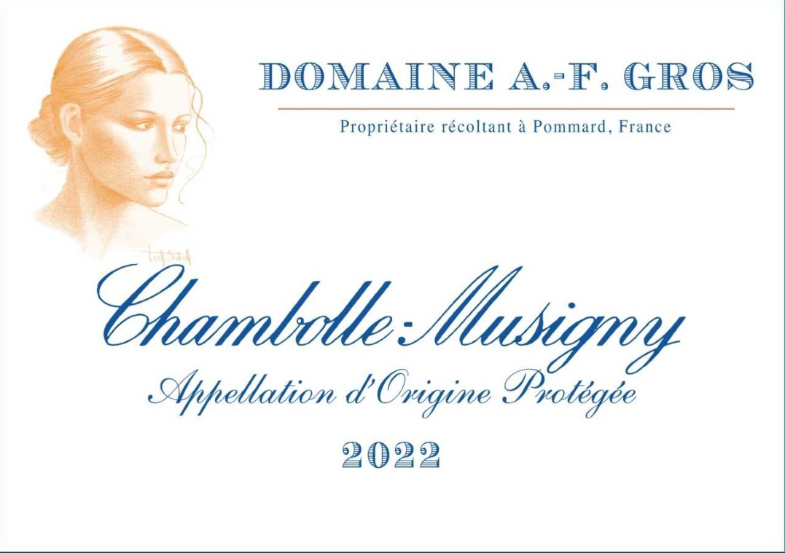
Domaine A.F Gros Chambolle Musigny

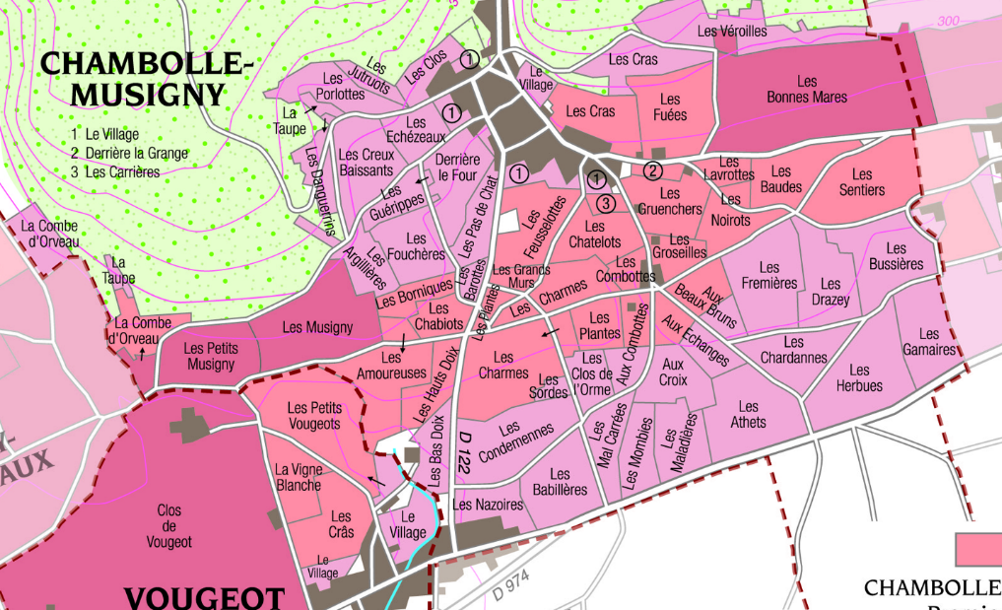
Vinification
Pour le processus de vinification, nous utilisons des cuves en béton émaillé et des cuves en bois.
Une macération à froid (5 ° C) est effectuée pendant environ 3-5 jours pour extraire la saveur et la couleur. Pendant ce temps, nous pratiquons un léger remontage pour maintenir un bon contact entre les parties solides et liquides. Après 5 jours, les cuves sont chauffées jusqu'à
25-30 ° C pendant plus de 10 jours.
Le bois pour les fûts de chêne provient principalement des forêts du Chatillonais et de Fontainebleau. Ce vin est vieilli en moyenne 18 mois (50 % de barriques neuves).

100% Pinot Noir
Notre vignoble de 0,39 ha est divisé en différentes parcelles situées dans la partie sud de l'appellation.
Sols peu profonds, composés de roches de gravier et de calcaire permettant l'aération et la pénétration de racines profondes.
Gestion traditionnelle des vignobles basée sur les principes de durabilité.
Nous pratiquons une taille sélective, un effeuillage et une récolte en vert au besoin ainsi qu’un labour des sols.
Les raisins, une fois coupés, sont ramenés à la cuverie en moins de 20 minutes.
100% récolte manuelle.

Dégustation

Chambolle-Musigny a une personnalité et des caractéristiques bien distinctes. Bouquet intense composé de violette et de petits fruits rouges (framboise, fraise). Riche, parfumé et complexe, il tapisse la bouche de soie et de dentelle. Sa texture délicate et charnue est associée à une structure solide et durable. Fabuleux avec du gibier et des fromages comme Brillat Savarin, Citeaux ou Reblochon.

